欢迎开启新的旅程。

从2016年开始，AI人工智能的热潮扑面而来。而在机器学习和深度学习领域，Python位于最受欢迎的编程语言第一位，遥遥领先。

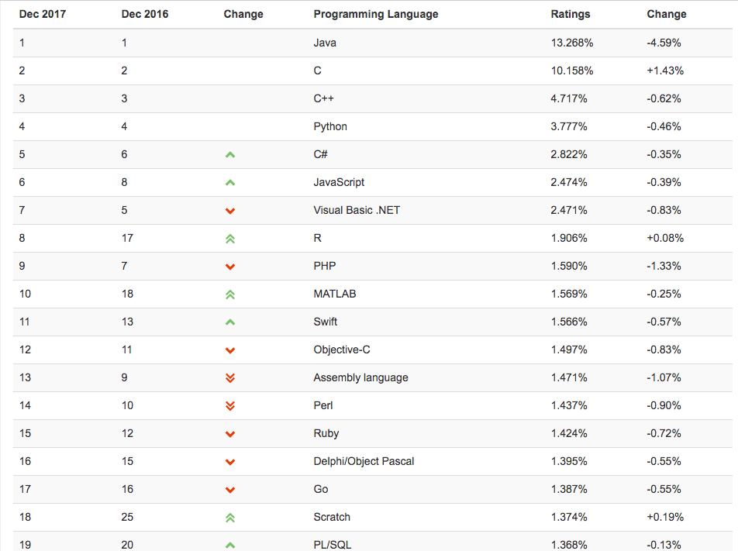

而在TIOBE编程语言排行榜上，Python语言也已经连续两年排名第四。

更有甚者，近日更有新闻报道浙江省将把Python语言列入高考信息技术类的考试内容，从2018年起，浙江省信息技术教材的编程语言也将更换为Python。与此同时，山东省也已经将Python语言加入了最新出版的小学生信息技术六年级教材中。



而教育部考试中心也决定从2018年起，在计算机二级考试中加入Python科目。

更何况，还有“人生苦短，我用Python”这样的至理名言。

所以，岂能不学Python？



然而对很多没学过编程语言的朋友来说，不管是C,C++,Java，还有Javascript，任何一门编程语言都令人望而生畏。

其实不然，个人认为，要学习任何东西，都需要三样，兴趣、目标和坚持。

其中兴趣是最重要的，而明确的目标和长期坚持的意志力也是不必可少的。

我们的Python入门开发系列教程大致可以分为三个部分：

1. Python基础入门

这部分的内容主要是介绍Python语言的历史，Python开发环境的安装，Python语言的基础使用，基本语法。

学完这部分之后，可以了解Python的最基本知识。

2.Python项目实战

这部分的内容主要是使用Python做一些实际的小项目，包括爬虫，网站后台等等。

3. Python+ 机器学习

这部分的内容相对比较复杂一些，主要学习如何将Python运用于机器学习。在这部分内容中，我们还将学习tensorflow，并使用几个实例来上手。

对于完全零基础的童鞋来说，当然是要从第一部分开始学习了。

好了，准备好开启你的新旅程了吗？

休息一会儿，让我们从下一课正式开始我们的学习。